**3.2 – Informe paso a paso Oracle to Mysql:**

**MIGRACIÓN UNIPLATAFORMA**

1) Iniciamos creando la base de datos en MySQL

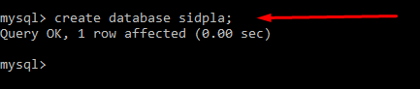

2) Abrimos el programa OracleToMySQL y rellenamos con nuestro usuario y contraseña de Oracle

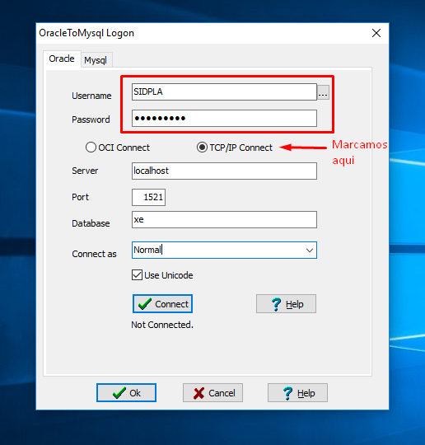

3) Damos en connect y nos aparecerá el siguiente mensaje

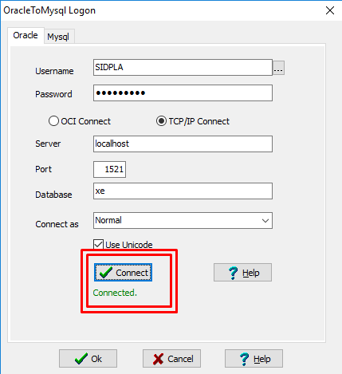

4) Ahora vamos a la pestaña MySQL y rellenamos los datos que nos piden

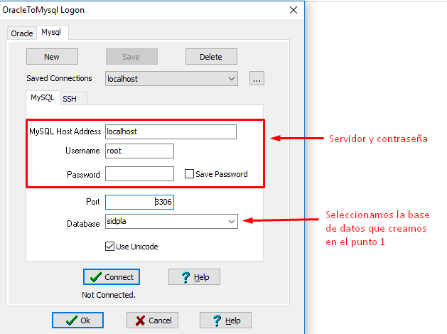

5) Damos en connect y nos aparecerá el siguiente mensaje

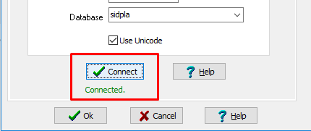

6) Pulsamos Ok

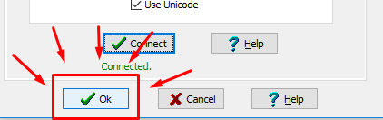

7) Se nos abrirá una nueva ventana, damos click en “File” y luego en “Import All Tables”

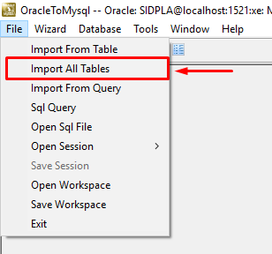

8) Rellenamos

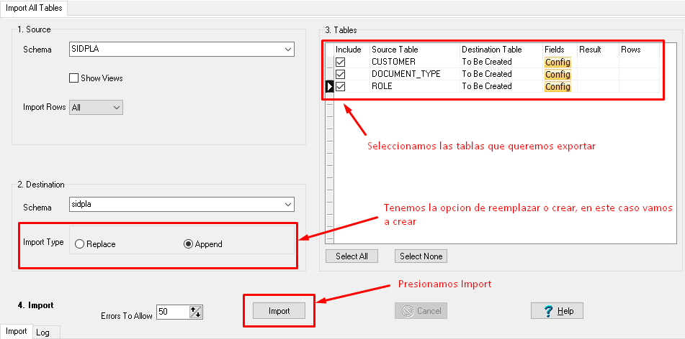

9) Vamos y verificamos en phpMyAdmin que las tablas se exportaron exitosamente

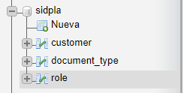

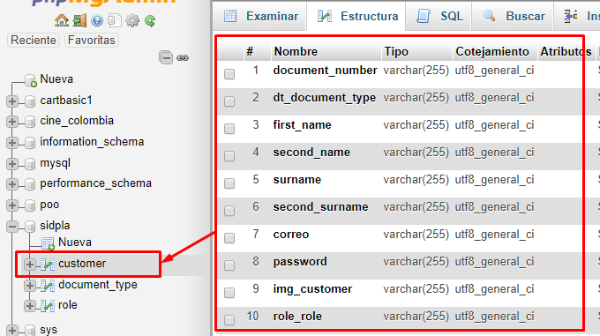

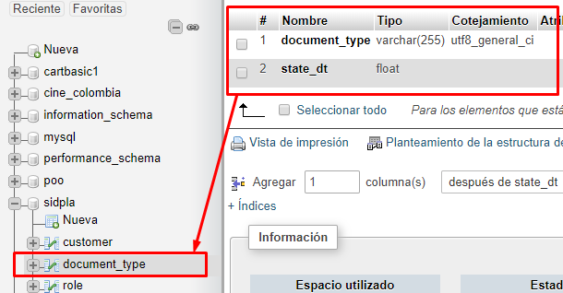

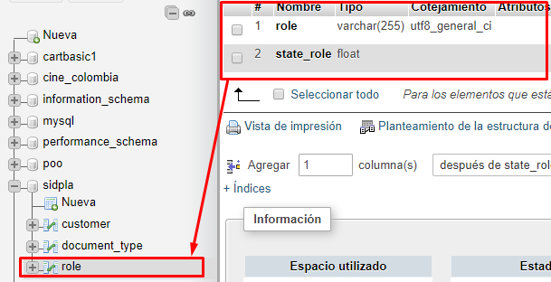

**MIGRACIÓN MULTIPLATAFORMA**

Migraremos la siguiente base de datos de MySQL a Oracle

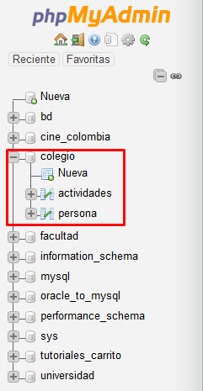

Usaremos el software Full Convert Enterprise

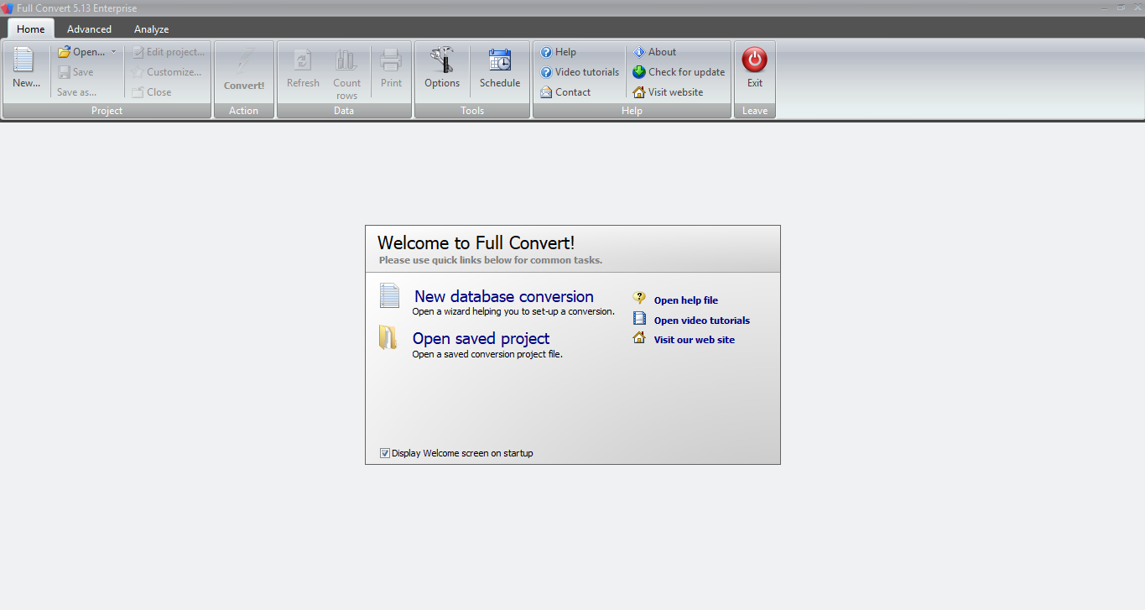

Damos clic en New database conversión, luego seleccionamos la plataforma de la que queremos migrar, en este caso MySQL.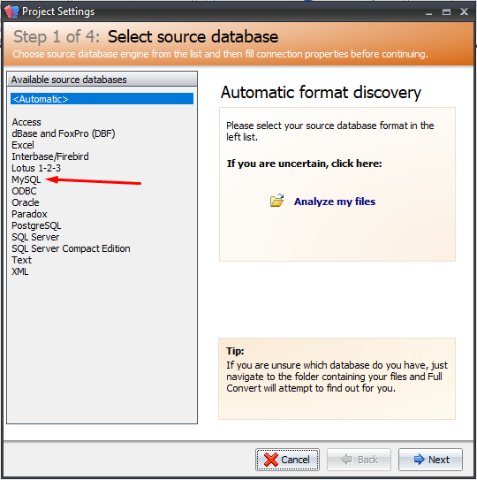

Hacemos la conexión y seleccionamos la base de datos. 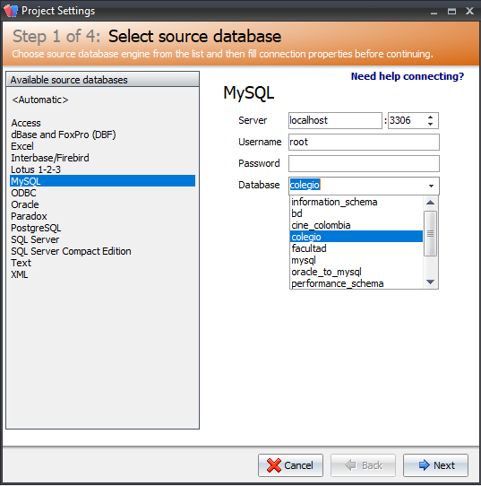

Ahora seleccionamos la plataforma a la que queremos migrar, en este caso Oracle. 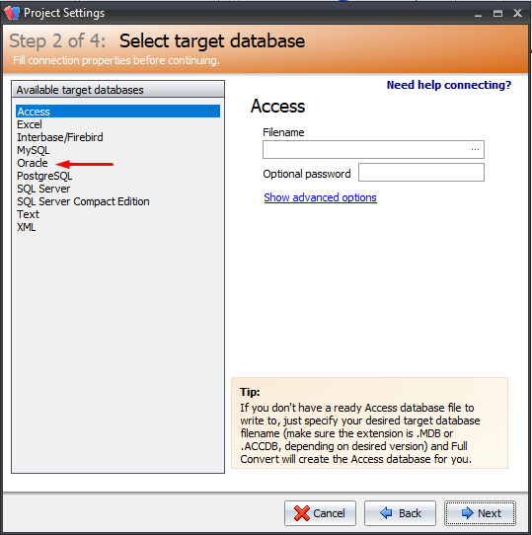

Configuramos la conexión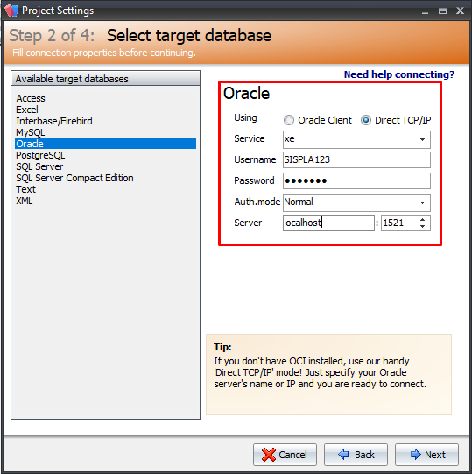

Seleccionamos las tablas que deseamos migrar.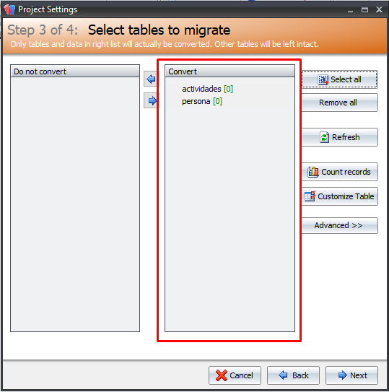

Ahora damos en convert y esperamos. 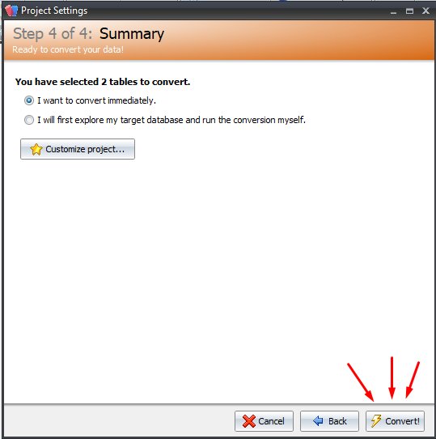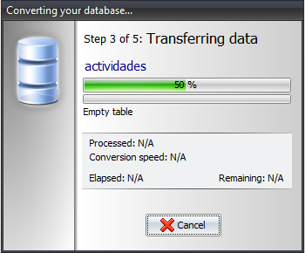

Migración satifactoria. 